|  |  |  |  |  |  |
| --- | --- | --- | --- | --- | --- |
| **วันที่** | **กำหนดการ** | **เช้า** | **เที่ยง** | **เย็น** | **โรงแรม** |
| **1** | **กรุงเทพฯ – เซี่ยงไฮ้ (FM842:09.50-15.25) /(MU542:13.35-19.00)**  **– เซี่ยงไฮ้ คลาสสิก ไนท์ (Shanghai Classic Night)** | ✈ | ✈ | 🍽 | **TEGA HOTEL SHANGHAI**  **หรือเทียบเท่าระดับ 5** |
| **2** | **เซี่ยงไฮ้ – นั่งรถไฟความเร็วสูง – ซ่างเหรา – หุบเขาเทวดาวั่งเซียนกู่ (ชมบรรยากาศยามค่ำคืน)** | 🍽 | 🍽 | 🍽 | **XINBANG HOTEL**  **หรือเทียบเท่าระดับ 5** |
| **3** | **ซ่างเหรา – หมู่บ้านโบราณหวงหลิ่ง(รวมกระเช้าไปกลับ) แถมฟรีกาแฟหวงหลิ่งท่านละ 1 แก้ว – สะพานกระจก – อู้หยวน – อู้นวี่โจว (รวมล่องเรือ+ ชมแสงสียามค่ำคืน) – เมืองหวงซาน** | 🍽 | 🍽 | 🍽 | **CROWNE PLAZA HUANGSHAN YUCHENG**  **หรือเทียบเท่าระดับ 5** |
| **4** | **หมู่บ้านโบราณเฉิงข่าน – ถนนโบราณถุนซี – เมืองหวงซาน – นั่งรถไฟความเร็วสูง – เซี่ยงไฮ้ – ย่านซินเทียนตี้** | 🍽 | 🍽 | 🍽 | **REZEN HOTELSHANGHAI ZHIWEI CENTURY**  **หรือเทียบเท่าระดับ 5** |
| **5** | **เซ็ทเมนู 3 ตึกใหญ่แห่งเซี่ยงไฮ้ (ถ่ายรูปภายนอก) – Tian An 1,000 Trees Square – North Bund Green Land – ถนนอู่คัง – ถนนหวยไห่ (ร้านกระเป๋าSongmount) – เซี่ยงไฮ้ – กรุงเทพฯ**  **(FM853:18.20-21.55) / (FM841:22.15-01.55+1) / (FM847:00.15-04.05)** | 🍽 | 🍽 | **X** |  |
| **กรุณาเตรียมค่าทิปหัวหน้าทัวร์,ไกด์และคนขับรถ จำนวน 1,500 บาท ตลอดการเดินทาง** | | | | | |

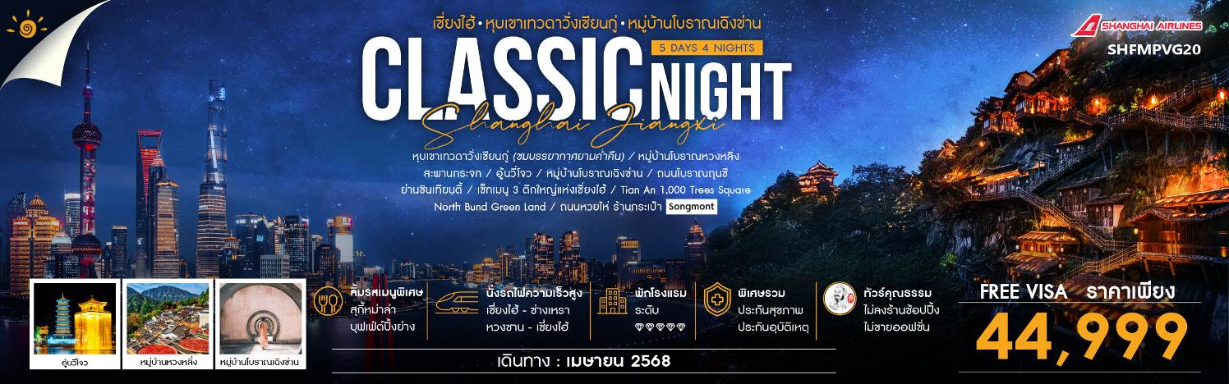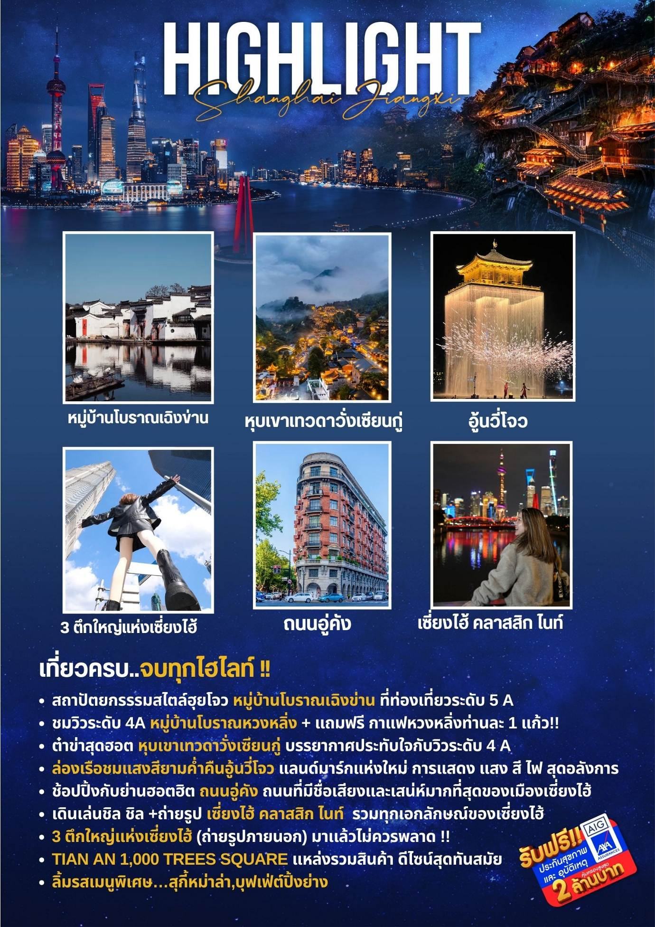

|  |  |  |  |
| --- | --- | --- | --- |
| **ตารางเวลาเที่ยวบิน** | | | |
| **พีเรียดวันเดินทาง** | **เส้นทาง** | **ไฟล์ทบิน** | **เวลา** |
| **11 เมษายน 68**  **15 เมษายน 68** | **กรุงเทพ (BKK) – เซี่ยงไฮ้ (PVG)**  **เซี่ยงไฮ้ (PVG) – กรุงเทพ (BKK)** | **FM 842**  **FM 853** | **09.50-15.25**  **18.20-21.55** |
| **11 เมษายน 68**  **16 เมษายน 68** | **กรุงเทพ (BKK) – เซี่ยงไฮ้ (PVG)**  **เซี่ยงไฮ้ (PVG) – กรุงเทพ (BKK)** | **MU 542**  **FM 847** | **13.35-19.00**  **00.15-04.05** |
| **12 เมษายน 68**  **17 เมษายน 68** | **กรุงเทพ (BKK) – เซี่ยงไฮ้ (PVG)**  **เซี่ยงไฮ้ (PVG) – กรุงเทพ (BKK)** | **MU 542**  **FM 847** | **13.35-19.00**  **00.15-04.05** |
| **13 เมษายน 68**  **17 เมษายน 68** | **กรุงเทพ (BKK) – เซี่ยงไฮ้ (PVG)**  **เซี่ยงไฮ้ (PVG) – กรุงเทพ (BKK)** | **FM 842**  **FM 841** | **09.50-15.25**  **22.15-01.55+1** |

**โปรแกรมการเดินทาง**

**วันแรก กรุงเทพฯ – เซี่ยงไฮ้ (FM842:09.50-15.25) – เซี่ยงไฮ้ คลาสสิก ไนท์ (Shanghai Classic Night)**

**06.30 น.** 🗣 พร้อมกันที่ **ท่าอากาศยานสุวรรณภูมิ ณ อาคารผู้โดยสารขาออก (ระหว่างประเทศ) ชั้น 4 ประตู 9 บริเวณ ISLAND-U สายการบิน SHANGHAI AIRLINES (FM)** โดยมีเจ้าหน้าที่จากทางบริษัทฯ คอยต้อนรับ และอำนวยความสะดวกแด่ท่านก่อนออกเดินทาง

**09.50 น.** เหินฟ้าสู่ **เซี่ยงไฮ้ โดยสายการบิน SHANGHAI AIRLINES เที่ยวบินที่ FM842 ✈**

***(บริการอาหารและเครื่องดื่มบนเครื่อง)***

**15.25 น.** เดินทางถึง **สนามบินเมืองเซี่ยงไฮ้** “นครปารีสแห่งตะวันออก ” ปัจจุบันเซี่ยงไฮ้เป็นศูนย์กลางอุตสาหกรรมที่ใหญ่ที่สุดของจีน จากนั้นนำท่านผ่านพิธีการตรวจคนเข้าเมือง

**เย็น** 🍽 **รับประทานอาหารเย็นที่ภัตตาคาร**

จากนั้นนําท่านสัมผัสความงามของ **มหานครเซี่ยงไฮ้** ในช่วงยามเย็น ไปจนถึงยามคํ่าคืนด้วยเส้นทาง **เซี่ยงไฮ้ คลาสสิก ไนท์ (Shanghai Classic Night)** ให้ท่านได้รู้สึกถึง ความผสมผสานความสวยงามที่คลาสสิกกับ ความทันสมัยที่ตื่นตาตื่นใจ ทําให้เป็นคํ่าคืนที่ยอดเยียมและ ประทับใจ โดยเริ่มจากชม **สะพาน ไว่ไป่ตู้เฉียว** เป็นสะพานโครงสร้างเหล็กทั้งหมด มีความยาวรวม 106.7 เมตร และมีความยาว 2 ช่วงละ 52.16 เมตร สะพานไว่ไป่ตู้ มีประวัติศาสตร์ยาวนานนับร้อยปี สะท้อนภาพถึงประวัติศาสตร์ และวัฒนธรรมของสองฝั่ง**คลองซูโจว** ของเมืองเซี่ยงไฮ้เก่าและได้เห็นการเปลี่ยนแปลงอย่างรวดเร็วของเซี่ยงไฮ้ใหม่ ในยุคทศวรรษ 9 ที่นี่เป็นสถานที่ถ่ายทําภาพยนตร์และละครโทรทัศน์หลายเรื่องในช่วงยามคํ่าคืน จะมองเห็นทัศนียภาพของเดอะบันด์จากสะพาน ได้อย่างชัดเจน มองเห็นได้เช่นเดียวกับหอไข่มุกตะวันออกที่อยู่อีกฟากหนึ่งของแม่นํ้าหวงผู่ ถนนปินเจียง หอคอยจินเม่า และอาคารอื่นๆ ก็สว่างไสวด้วยแสงไฟให้มีสีสันและมีชีวิตชีวามากขึ้น ดึงดูดความสนใจของผู้สัญจรไปมา จนมาสู่บริเวณ **หาดไว่ทาน** ตั้งอยู่บนฝั่งตะวันตกของแม่นํ้าหวงผู่มีความยาวจากเหนือจรดใต้ถึง 4 กิโลเมตรเป็นเขตสถาปัตยกรรมที่ได้ชื่อว่า “พิพิธภัณฑ์สิ่งก่อสร้างหมื่นปีแห่งชาติจีน” ถือเป็นสัญลักษณ์ที่โดดเด่นของนครเซี่ยงไฮ้ เรียกได้ว่าเป็น “วิวระเบียงมหาชน” เลยทีเดียว

**สะพานจ๋าผู่ลู่เฉียว** สะพานที่มีความสำคัญทั้งในแง่ของประวัติศาสตร์และวัฒนธรรม มีเอกลักษณ์ทางสถาปัตยกรรมให้ท่านสัมผัสบรรยากาศท้องถิ่นยามค่ำคืนเดินเล่นชิล ๆ และถ่ายรูปมองเห็นมุมหนึ่งของชีวิตคนเซี่ยงไฮ้ และชม **เซี่ยงไฮ้ แมนชั่น Shanghai Mansions** ตั้งอยู่บนฝั่งแม่น้ำ หวงผู่ และคลองซูโจว เป็นโรงแรมคลาสสิคระดับ 5 ดาวในย่านเขต The Bund ออกแบบโดย Français ดีไซเนอร์ชื่อดังชาวอังกฤษ แต่เดิมที Shanghai Mansions มีชื่อว่า Broadway Mansions และถือกำเนิดในช่วงทศวรรษที่ 1930 อาคารเซี่ยงไฮ้แมนชั่นซึ่งมีประวัติศาสตร์ยาวนานกว่า 90 ปี เปรียบเสมือนสมบัติล้ำค่าบนเดอะบันด์ โดยเป็นหนึ่งในอาคารที่ได้รับการคุ้มครองทางประวัติศาสตร์และวัฒนธรรมสมัยใหม่ 14 แห่งในเดอะบันด์

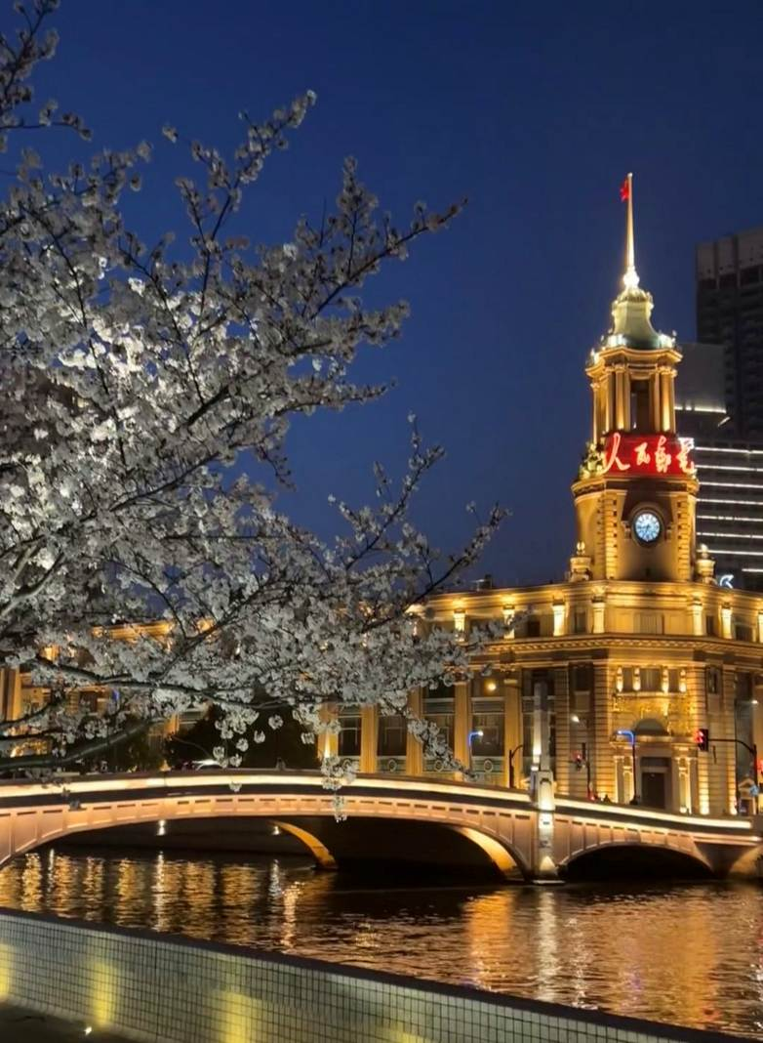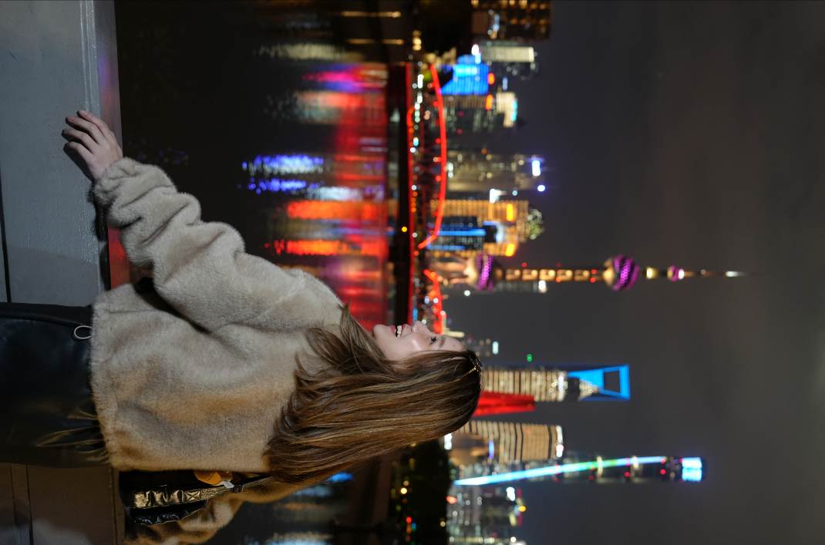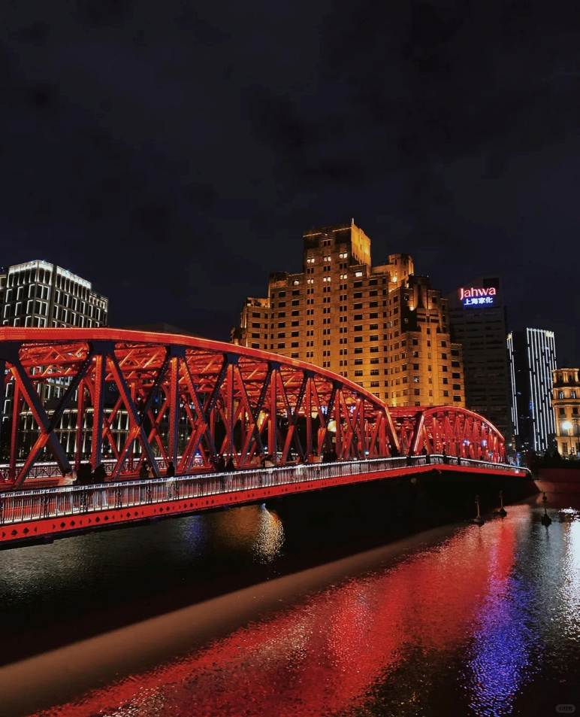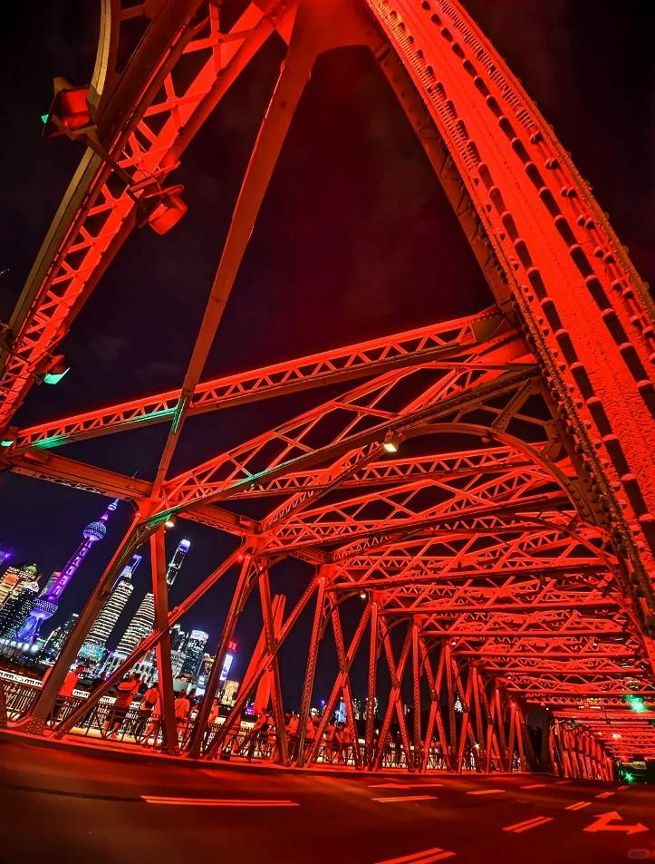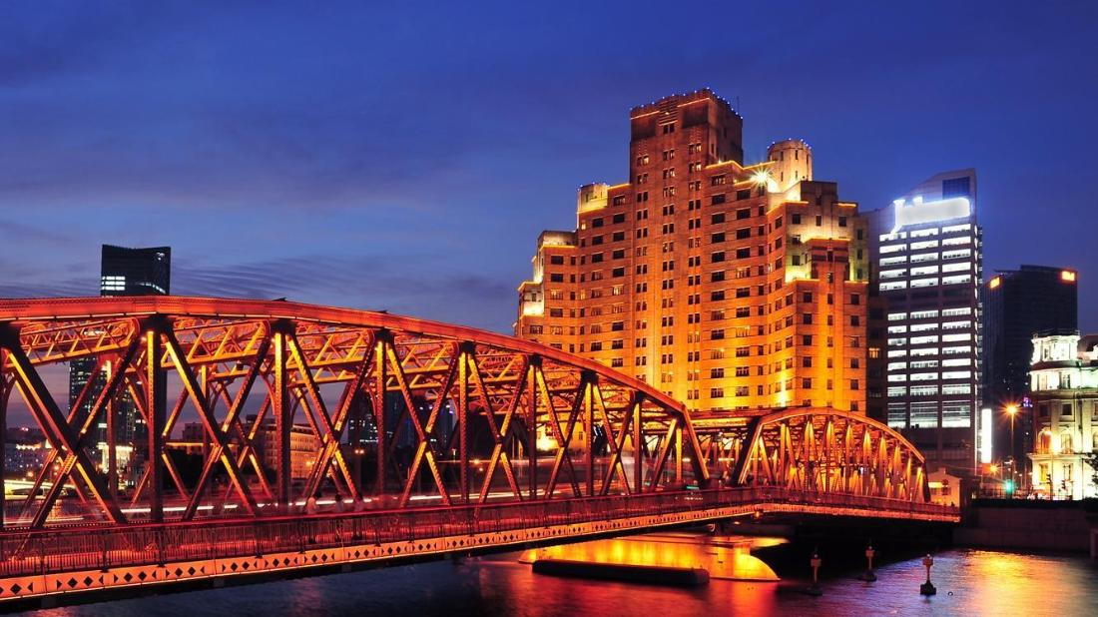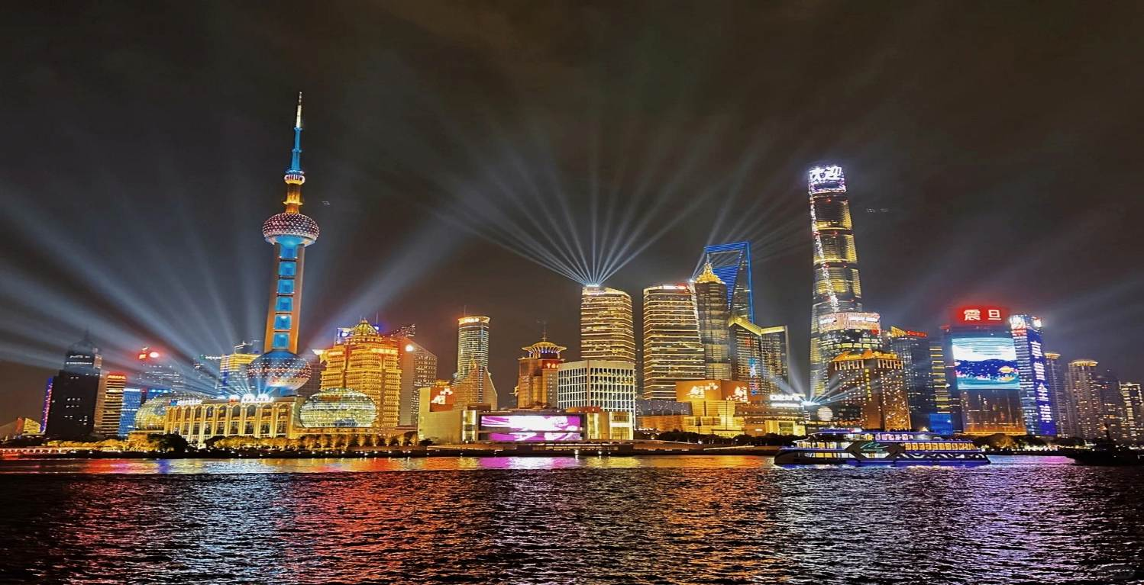

และนำท่านช้อปปิ้งย่าน **ถนนนานกิง** ศูนย์กลางสำหรับการช้อปปิ้งที่คึกคักมากที่สุดของนครเชี่ยงไฮ้ รวมทั้ง ห้างสรรพสินค้าใหญ่ชื่อดังกว่า 10 ห้าง และ **ร้าน POP MART** ร้าน ART TOY สุดฮิตให้ท่านได้เลือกช้อปปิ้งนอกจากนี้ยังมีร้านรองเท้าชื่อดัง **HOKA SHOP** แบรนด์ชั้นนำต่างๆมากมายให้ท่านได้เลือกสรร

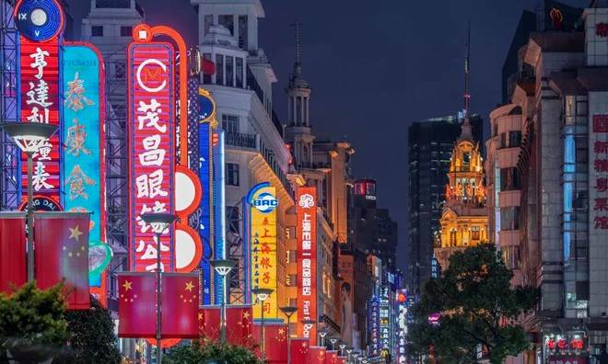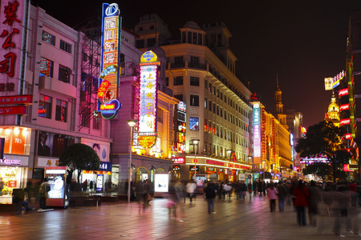

🛏 **พักที่ TEGA HOTEL SHANGHAI หรือเทียบเท่าระดับ 5**



**วันที่สอง เซี่ยงไฮ้ – นั่งรถไฟความเร็วสูง – ซ่างเหรา – หุบเขาเทวดาวั่งเซียนกู่ (ชมบรรยากาศยามค่ำคืน)**

**เช้า** 🍽 **รับประทานอาหารเช้า ณ ห้องอาหารโรงแรม**

นำท่านเดินทางสู่ **สถานีรถไฟเซี่ยงไฮ้** เพื่อโดยสาร **รถไฟความเร็วสูง** มุ่งหน้าสู่ **เมืองซ่างเหรา (ใช้เวลา เดินทางประมาณ 2.30 ชั่วโมง)**

**ทั้งนี้อาจจะมีการเปลี่ยนแปลงขบวนรถไฟ) หมายเหตุ: เพื่อความสะดวกในการเดินทางของท่าน ทางบริษัทจะนำกระเป๋าเดินทางของท่านขึ้นรถบัส โดยท่านถือเฉพาะสิ่งของสำคัญ และจำเป็นขึ้นรถไฟความเร็วสูงเท่านั้น รถบัสจะนำกระเป๋าเดินทางของท่านไปจัดเตรียมไว้ที่โรงแรม**

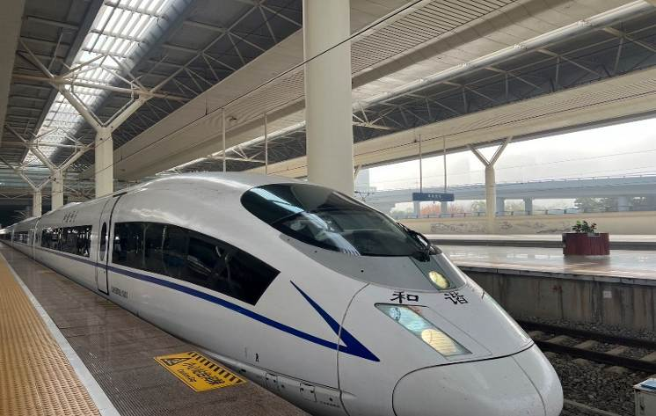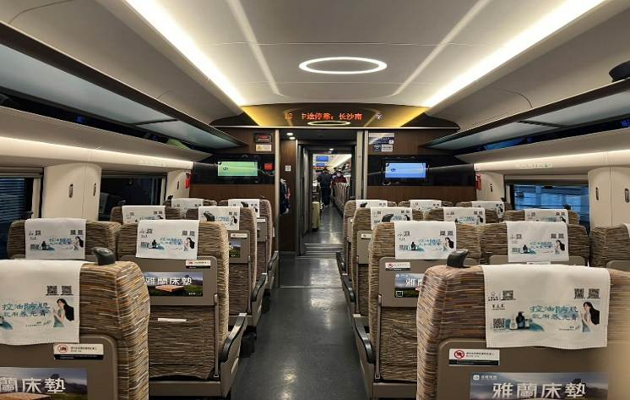

**เที่ยง** 🍽 **รับประทานอาหารกลางวันที่ภัตตาคาร**

**บ่าย** นำท่านเที่ยวชม **หุบเขาเทวดาวั่งเซียนกู่ (ใช้เวลาเดินทางประมาณ 1 ชั่วโมง) (ท่านจะได้ชมบรรยากาศยามค่ำคืน)** มีที่ตั้งทางภูมิศาสตร์ที่เป็นเอกลักษณ์ ตั้งอยู่ในเมืองซ่างเหรา มณฑลเจียงซี ซึ่งเป็นจุดผสมผสานขนบธรรมเนียมพื้นบ้านของชาวก้าน (ชาวก้านเป็นกลุ่มชนดั้งเดิมที่อาศัยอยู่ในบริเวณนี้) สถานที่ท่องเที่ยวแห่งนี้ เคยเป็นสถานที่ท่องเที่ยวระดับท้องถิ่น และปัจจุบันได้ปรับสถานะเป็นสถานที่ท่องเที่ยว 4Aในระดับมณฑลของมณฑลเจียงซี เป็นจุดชมวิวที่มีภูเขา น้ำตก หุบเขา หมู่บ้าน วัด ป่าไม้ และทุ่งนาเป็นฐานทรัพยากรทางธรรมชาติและอิงตามวัฒนธรรมท้องถิ่นที่ค่อยๆ ห่างหายไปมาปรับให้เข้ากับแหล่งท่องเที่ยว ซึ่งภูมิทัศน์ธรรมชาติและวัฒนธรรมทางประวัติศาสตร์เป็นส่วนเสริมซึ่งกันและกันได้อย่างลงตัว เดิมทีสถานที่ท่องเที่ยวแห่งนี้แทบจะไม่มีผู้ใดรู้จักเลย ยกเว้นคนในท้องถิ่นเท่านั้น จนกระทั่งในปี 2011 ได้มีการลงทุนของบริษัทการท่องเที่ยวแห่งหนึ่งในการพัฒนาจุดท่องเที่ยวแห่งนี้ให้มีความเป็นสากลยิ่งขึ้น และมีสิ่งอำนวยความสะดวกอย่างครบครัน เช่น การสร้างที่พักแบบโฮมสเตย์ ทั้งในหมู่บ้านและแบบห้อยแขวนอยู่ติดอยู่กับเชิงผา ซึ่งเป็นการเลียนแบบอาศรมเดิมของเหล่านักพรตในอดีตที่สร้างที่พักอาศัยห้อยแขวนอยู่บนหน้าผาในบริเวณนี้ ซึ่งเป็นอีกหนึ่งการก่อนสร้างที่โดดเด่นของแหล่งท่องเที่ยวนี้

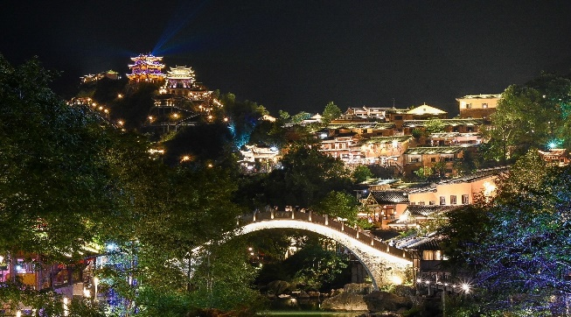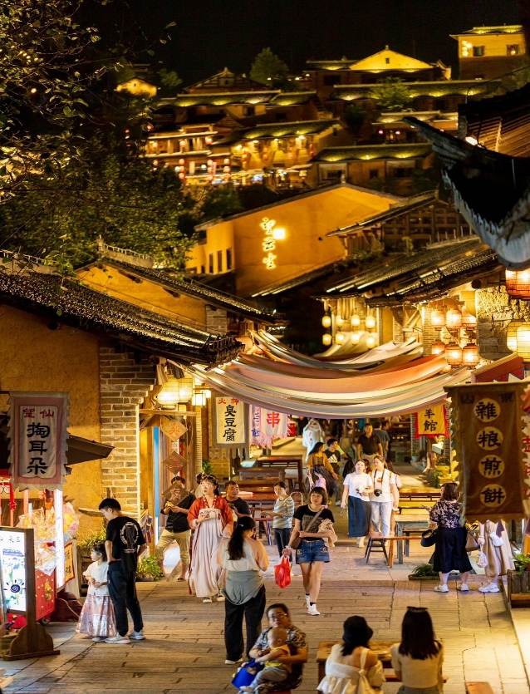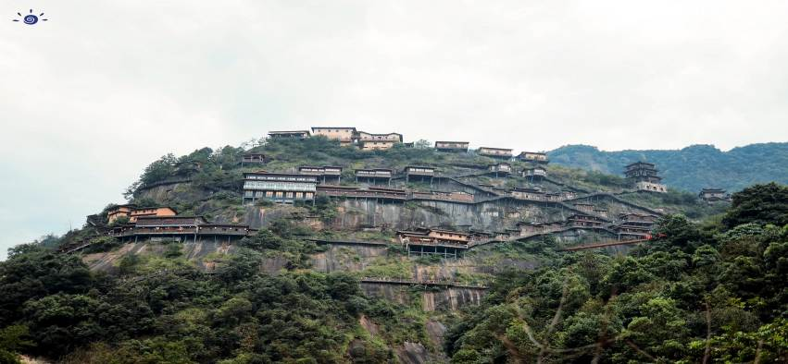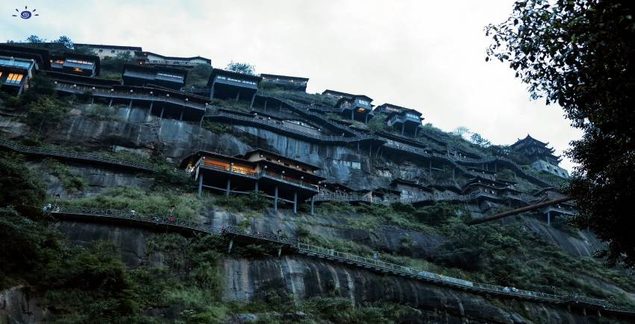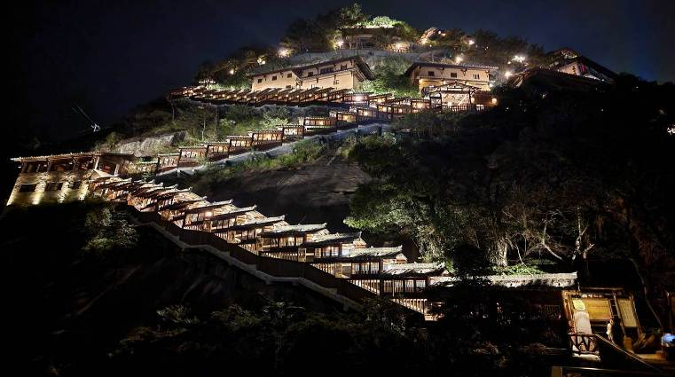

**ค่ำ** 🍽 **รับประทานอาหารค่ำที่ภัตตาคาร บนหุบเขาเทวดา**

นำท่านเดินทางกลับสู่ **เมืองซ่างเหรา (ใช้เวลาเดินทางประมาณ1 ชั่วโมง)** เพื่อเข้าสู่ที่พักและให้ท่านพักผ่อนตามอัธยาศัย

🛏 **พักที่ XINBANG HOTEL หรือเทียบเท่าระดับ 5**



**วันที่สาม ซ่างเหรา – หมู่บ้านโบราณหวงหลิ่ง(รวมกระเช้าไปกลับ) แถมฟรีกาแฟหวงหลิ่งท่านละ 1 แก้ว – สะพานกระจก – อู้หยวน – อู้นวี่โจว (รวมล่องเรือ+ ชมแสงสียามค่ำคืน) – เมืองหวงซาน**

**เช้า** 🍽 **รับประทานอาหารเช้า ณ ห้องอาหารโรงแรม**

นำท่านเดินทางสู่ **หมู่บ้านโบราณหวงหลิ่ง (ใช้เวลาเดินทางประมาณ1.30 ชั่วโมง)** **และนำท่านขึ้นกระเช้าสู่หมู่บ้านหวงหลิ่ง** **แถมฟรีกาแฟหวงหลิ่งท่านละ 1 แก้ว** นับเป็นหมู่บ้านสวยที่สุด แห่งหนึ่งในเมืองอู้หยวน มณฑลเจียงซี มีประวัติศาสตร์ยาวนานกว่า 580 ปี สิบปีก่อนชาวบ้านกว่า 180 ครัวเรือน ได้ย้ายที่อยู่อาศัยออกไปจนเหลือเพียงแค่ 68 ครัวเรือน ทิ้งหมู่บ้านให้ว่างเปล่าจนแทบไม่เหลืออะไร เหลือเพียงแต่ที่นาและพื้นที่ว่างเปล่าเท่านั้น หมู่บ้านหวงหลิงได้เข้าร่วมโครงการ “ร่วมกันขจัดความยากจน” ซึ่งทำให้ชาวบ้านมีส่วนร่วมในการพัฒนาการท่องเที่ยว และกลายเป็นผู้ได้รับประโยชน์จากการพัฒนาการท่องเที่ยว ปัจจุบันหมู่บ้านโบราณกลายเป็นจุดชมวิวระดับ 4A ที่รับนักท่องเที่ยวได้มากถึง 30,000 คนต่อวัน คนในหมู่บ้านทำธุรกิจของตัวเองและสร้างรายได้ต่อหัวเพิ่มขึ้นจาก 3,500 หยวนเป็น 35,000 หยวน ในปีค.ศ. 2017 จำนวนนักท่องเที่ยวในหมู่บ้านหวงหลิงเกินหนึ่งล้านคน ที่นี่ได้กลายเป็นสถานที่ท่องเที่ยวยอดนิยมสำหรับการท่องเที่ยวในชนบท และได้สร้าง “หวงหลิงโมเดล” ของการท่องเที่ยวในชนบทเพื่อขจัดความยากจน

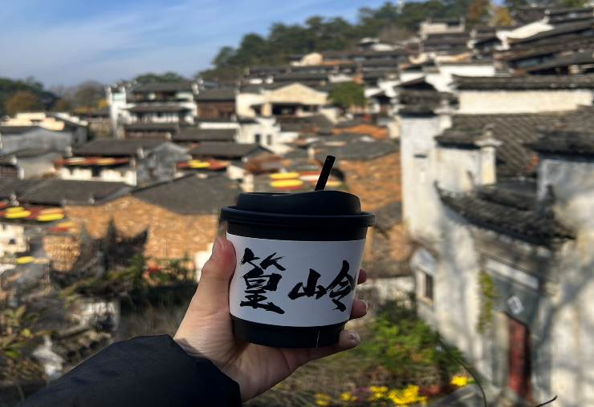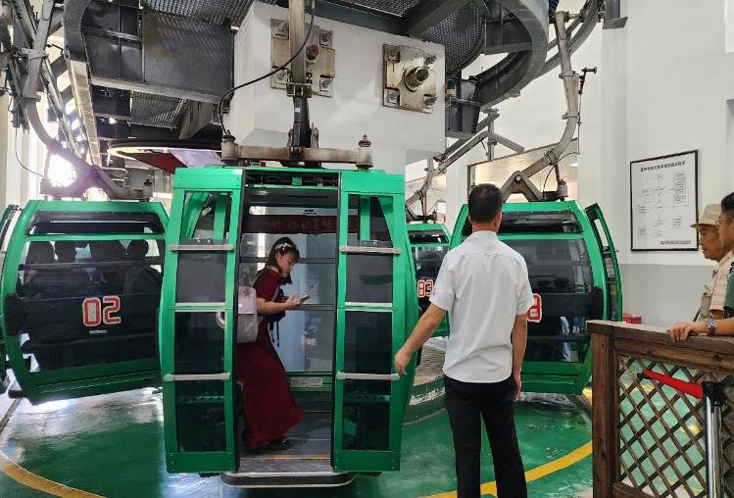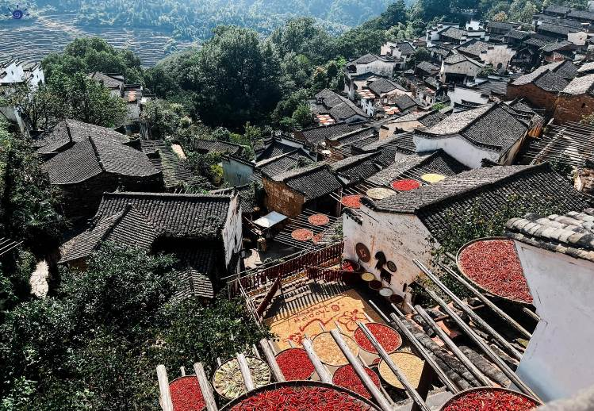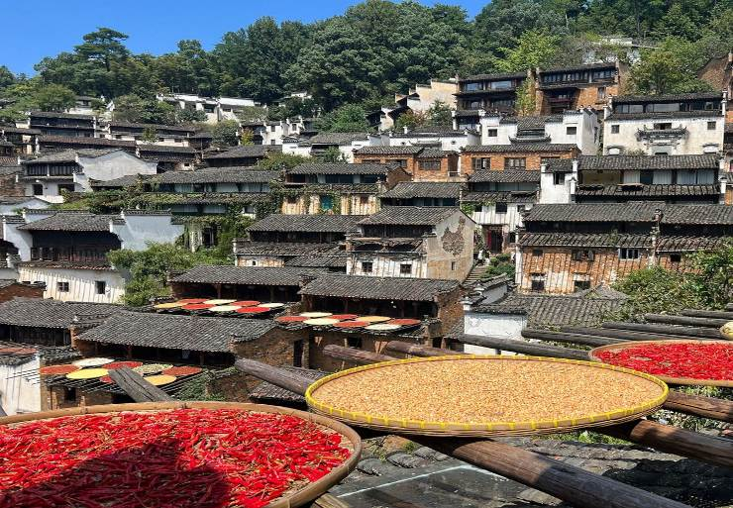

จากนั้นให้ท่านพิสูจน์ความกล้าที่ **สะพานกระจก** ตั้งอยู่บนหมู่บ้านหวงหลิ่งเป็นอีกไฮไลท์ที่ไม่ควรพลาด ท่านจะได้เดินชมบนสะพานกระจกที่มีความใส และสูง

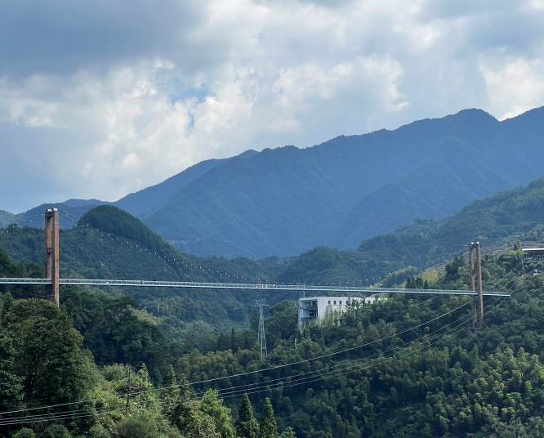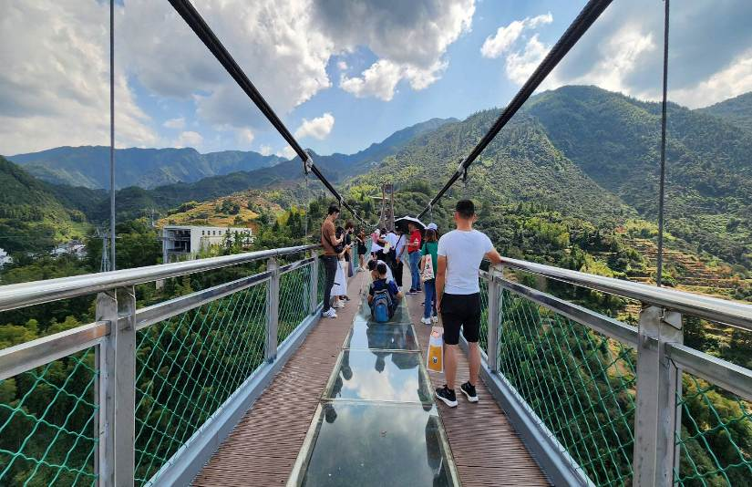

**เที่ยง** 🍽 **รับประทานอาหารกลางวันที่ภัตตาคาร**

**บ่าย** นำท่านเดินทางสู่ **เมืองอู้หยวน (ใช้เวลาเดินทางประมาณ 2 ชั่วโมง)** “เมืองชนบทที่สวยที่สุด” มีหมู่บ้านโบราณกว่า 50 หมู่บ้าน ซึ่งชาวบ้านยังคงใช้ชีวิตอย่างเรียบง่าย ใช้ชีวิตสบายๆ ริมสายน้ำ ในพื้นที่สีเขียวที่โอบล้อมด้วยภูเขา ความห่างไกลเมือง และข้อจำกัดเรื่องการเดินทางเข้าถึงในสมัยก่อน ช่วยปกป้องให้อู้หยวนยังคงรักษาธรรมชาติและวิถีชีวิตแบบดั้งเดิมไว้ได้

**ค่ำ** 🍽 **รับประทานอาหารค่ำที่ภัตตาคาร**

นำท่าน **ชมแสงสียามค่ำคืนอู้นวี่โจว** **พร้อมล่องเรือ** ชมแลนด์มาร์กแห่งใหม่ที่มีการแสดงแสงสีไฟสุดอลังการ ถือเป็นแหล่งเช็คอินใหม่ที่ดึงดูดนักท่องเที่ยวได้มากทีเดียว ลงทุนมากกว่า 1,500-2,000 ล้านหยวน

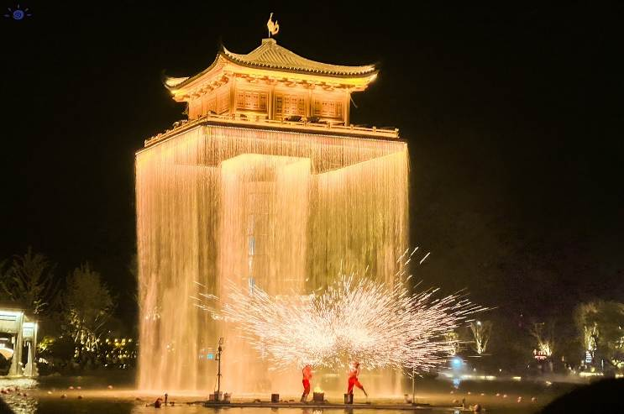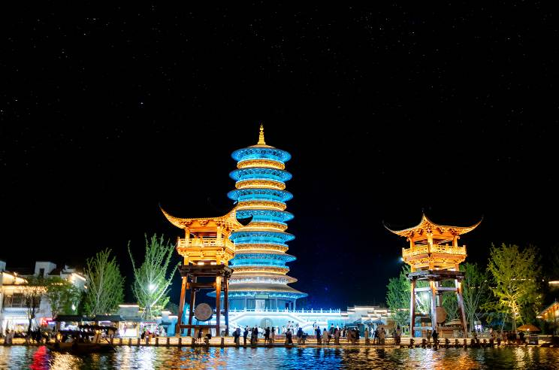

**\*\*\*หมายเหตุการแสดงโชว์ไฟ***การแสดงโชว์ไฟอาจมีการซ่อมบำรุงหรืองดแสดง เนื่องจากการซ่อมบำรุงหรือจากสภาพอากาศ ทางบริษัทฯ ขอสงวนสิทธิ์ให้ท่านเดินเที่ยวชม ถ่ายรูปภายในแหล่งท่องเที่ยว และทางบริษัทฯ ขอสงวนสิทธิ์ไม่คืนเงินใดๆท้ังสิ้น โดยยึดตาม ประกาศจากทางแหล่งท่องเที่ยวเป็นสำคัญโดยที่ไม่แจ้งให้ทราบล่วงหน้า**

จากนั้นนำท่านเดินสู่ **เมืองหวงซาน (ใช้เวลาเดินทางประมาณ 1 ชั่วโมง)**

🛏 **พักที่ CROWNE PLAZA HUANGSHAN YUCHENG HOTEL หรือเทียบเท่าระดับ 5**



**วันที่สี่ หมู่บ้านโบราณเฉิงข่าน – ถนนโบราณถุนซี – เมืองหวงซาน – นั่งรถไฟความเร็วสูง – เซี่ยงไฮ้ – ย่านซินเทียนตี้**

**เช้า**  🍽 **รับประทานอาหารเช้า ณ ห้องอาหารโรงแรม**

นำท่านเดินทางสู่ **หมู่บ้านโบราณเฉิงข่าน** สถานที่ท่องเที่ยวระดับ 5A ของเมืองหวงซาน หมู่บ้านเฉิงข่าน เป็นสถาปัตยกรรมสมัยราชวงศ์หมิง (ค.ศ. 1368-1644) หรือที่เรียกกันว่าสไตล์ฮุยโจว เป็นสถาปัตยกรรมโบราณที่ขึ้นชื่อเรื่องศิลปะการแกะสลักอิฐ หิน ไม้ และมีจุดเด่นอยู่ที่ผนังสีขาวและกระเบื้องสีเทา ให้ท่านสัมผัสบรรยากาศแบบดั้งเดิมและเรียนรู้เกี่ยวกับวิถีชีวิตของชาวจีนในอดีต เป็นอีกหนึ่งสถานที่ที่ไม่ควรพลาด

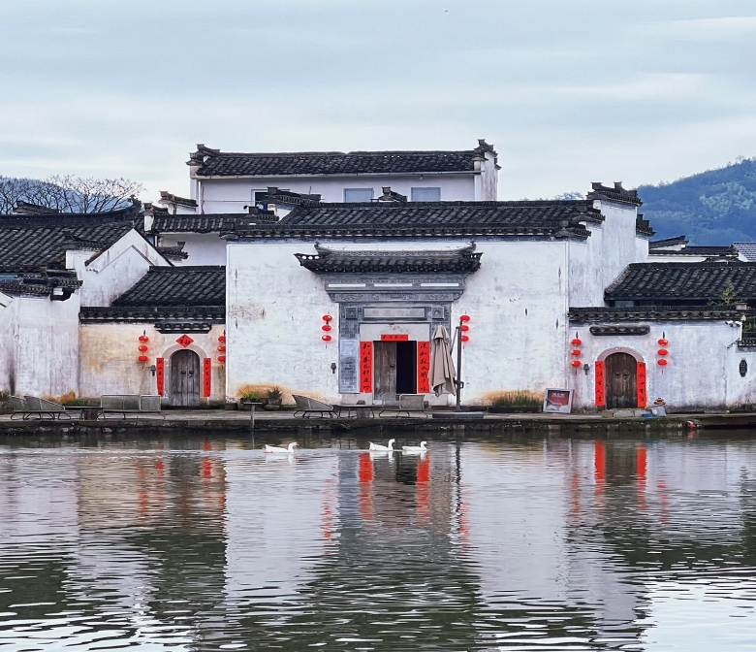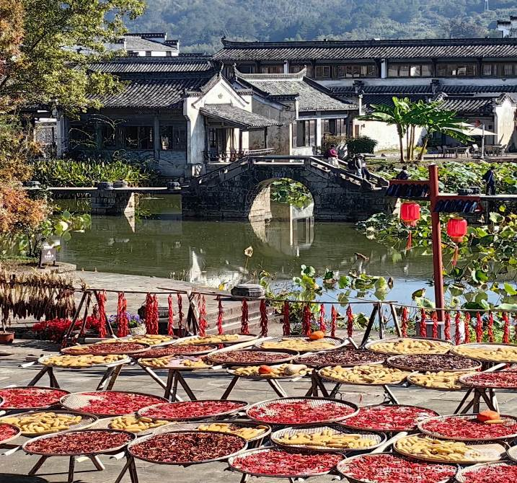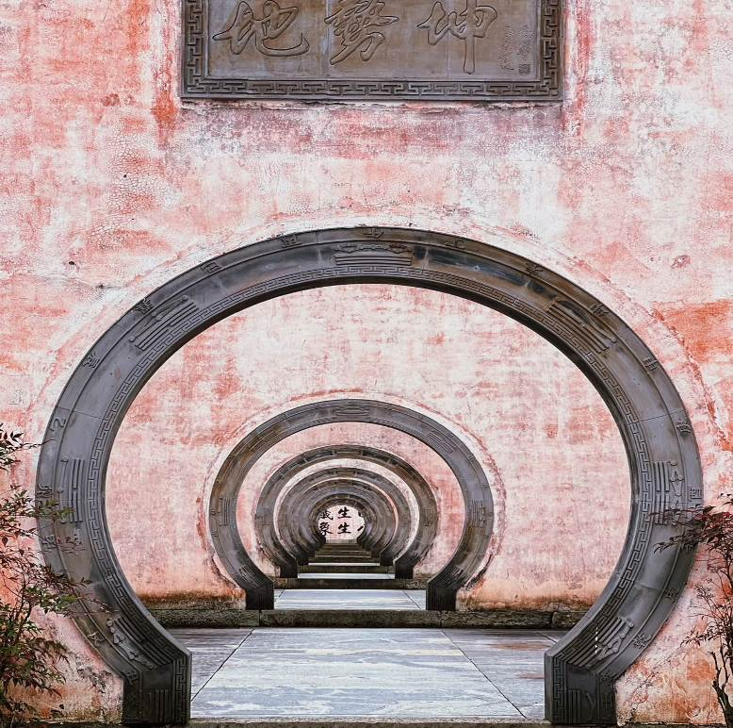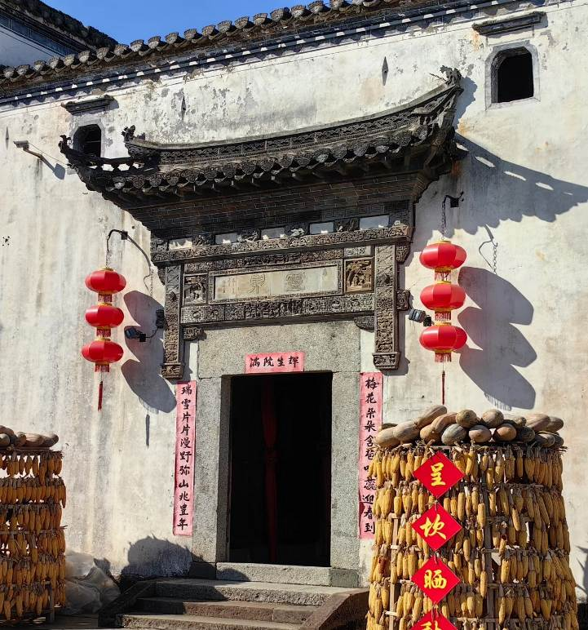

จากนั้นนำท่านเที่ยวชม **ถนนโบราณถุนซี** เป็นสถานที่ท่องเที่ยวที่มีชื่อเสียงในเมืองหวงซาน มีประวัติศาสตร์ยาวนานตั้งแต่สมัยราชวงศ์หมิงและชิง มีความยาวประมาณ 1.5 กิโลเมตรและเป็นแหล่งอนุรักษ์สถาปัตยกรรมจีนโบราณที่โดดเด่นบ้านเรือนและร้านค้า ถูกสร้างด้วยสไตล์สถาปัตยกรรมแบบอันฮุย ที่มีเอกลักษณ์ เช่น หลังคาทรงกระเบื้อง โครงสร้างไม้ และการแกะสลักอย่างประณีต ถนนนี้เต็มไปด้วยร้านขายของพื้นเมือง อาหารพื้นเมือง เช่น เต้าหู้หมัก และข้าวหม้อดิน รวมถึงขนมโบราณหลากหลายชนิดให้ท่านสัมผัสบรรยากาศย้อนยุคถนนโบราณถุนซี ให้บรรยากาศที่สงบและงดงาม

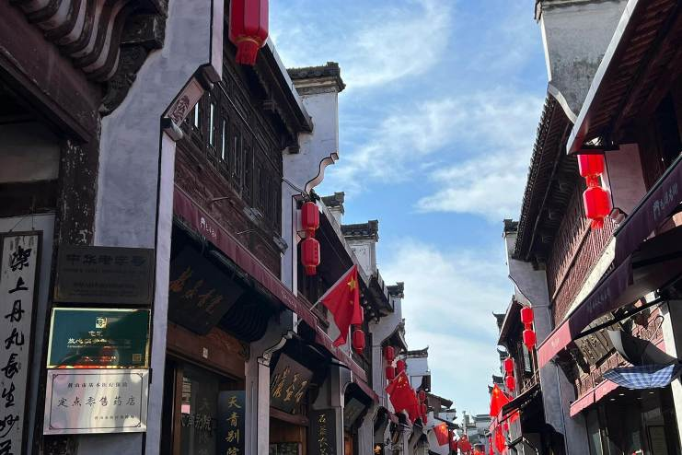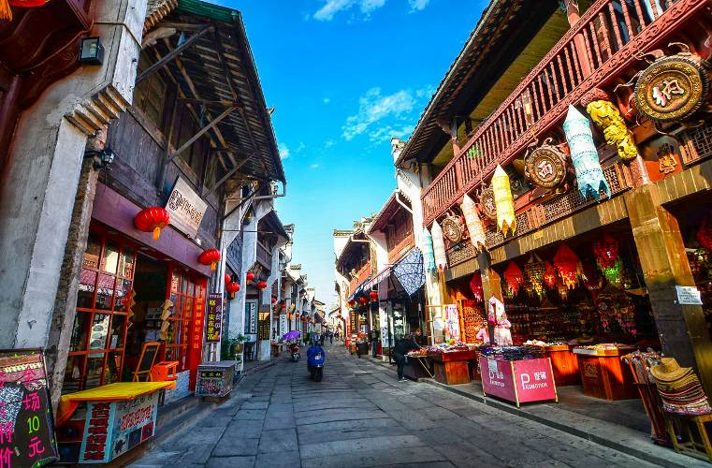

**เที่ยง** 🍽 **รับประทานอาหารกลางวันที่ภัตตาคาร** ***เมนูพิเศษ…บุฟเฟ่ต์ปิ้งย่าง***

**บ่าย** นำท่านเดินทางสู่ **สถานีรถไฟเมืองหวงซาน** เพื่อโดยสาร **รถไฟความเร็วสูง** มุ่งหน้าสู่ **เมืองเซี่ยงไฮ้ (ใช้เวลาเดินทางประมาณ 2.30 ชั่วโมง) (ทั้งนี้อาจจะมีการเปลี่ยนแปลงขบวนรถไฟ)**

**หมายเหตุ: เพื่อความสะดวกในการเดินทางของท่าน ทางบริษัทจะนำกระเป๋าเดินทางของท่านขึ้นรถบัส โดยท่านถือเฉพาะสิ่งของสำคัญ และจำเป็นขึ้นรถไฟความเร็วสูงเท่านั้น รถบัสจะนำกระเป๋าเดินทางของท่านไปจัดเตรียมไว้ที่โรงแรม**

**ค่ำ** 🍽 **รับประทานอาหารค่ำที่ภัตตาคาร**

หลังอาหารค่ำนำท่านเที่ยวชม **ซินเทียนตี้** ย่านฮิปเตอร์ใจกลางนครเซี่ยงไฮ้ ที่วัยรุ่นต้องมา กลายเป็นสถานที่ท่องเที่ยวติดอันดับต้นๆไปแล้ว สำหรับแหล่งช้อปปิ้งแห่งนี้ ไม่แพ้แหล่งช้อปปิ้งรุ่นพี่ อย่าง ถนนนานกิง ถนนอู่เจียง Yu Yuan Bazaar ถือว่าเป็นอีก 1 ไฮไลท์เด็ดของนครแห่งนี้ เนื่องจากเอกลักษณ์ที่ไม่เหมือนใคร สิ่งปลูกสร้างที่ใช้อิฐบล็อกแบบสถาปัตยกรรมแบบ Shikumen (ซิกเหมิน) การผสมผสานระหว่างสถาปัตยกรรมตะวันตกกับจีนเข้าด้วยกัน ทางเดินหิน กำแพงหิน ประตูหิน บ้านเมืองเก่าแต่ดูแลรักษาอย่างดี และอีก 1 ไฮไลท์ที่ห้ามพลาด ร้านเสื้อแบรนด์เนมเกาหลีสุดไวรัล MARDI MERCREDI SHOPมาเปิดช้อปแห่งแรกในเมืองเซี่ยงไฮ้ ให้ท่านเลือกซื้อตามอัธยาศัย และยังมีร้านรองเท้าแบรนด์ดังต่างๆมากมาย เช่น ON CLOUD FLAG SHIP STORE

🛏 **พักที่ REZEN HOTEL SHANGHAI ZHIWEI CENTURY หรือเทียบเท่าระดับ 5**



**เช้า**  🍽 **รับประทานอาหารเช้า ณ ห้องอาหารโรงแรม**

**วันที่ห้า เซ็ทเมนู 3 ตึกใหญ่แห่งเซี่ยงไฮ้ (ถ่ายรูปภายนอก) – Tian An 1,000 Trees Square – North Bund Green Land – ถนนอู่คัง – ถนนหวยไห่ (ร้านกระเป๋าSongmount) – เซี่ยงไฮ้ – กรุงเทพฯ (FM853:18.20-21.55) / (FM841:22.15-01.55+1) / (FM847:00.15-04.05)**

นำท่านเดินทางเช็คอินกับ **เซ็ทเมนู 3 ตึกใหญ่แห่งเซี่ยงไฮ้ (ถ่ายรูปภายนอก) สุดไวรัล ที่มาเซี่ยงไฮ้แล้วห้ามพลาด ซึ่งประกอบด้วย 3ตึก สามตึกใหญ่แห่งเมืองเซี่ยงไฮ้**

**1. **อาคารเซี่ยงไฮ้เซ็นเตอร์ (Shanghai Tower)** สูง 632 เมตร**

**2. **อาคารเซี่ยงไฮ้เวิลด์ไฟแนนเชียลเซ็นเตอร์ (Shanghai World Financial Center)** สูง 492 เมตร**

**3. **อาคารจินเหม่า (Jin Mao Tower)** สูง 420 เมตร**

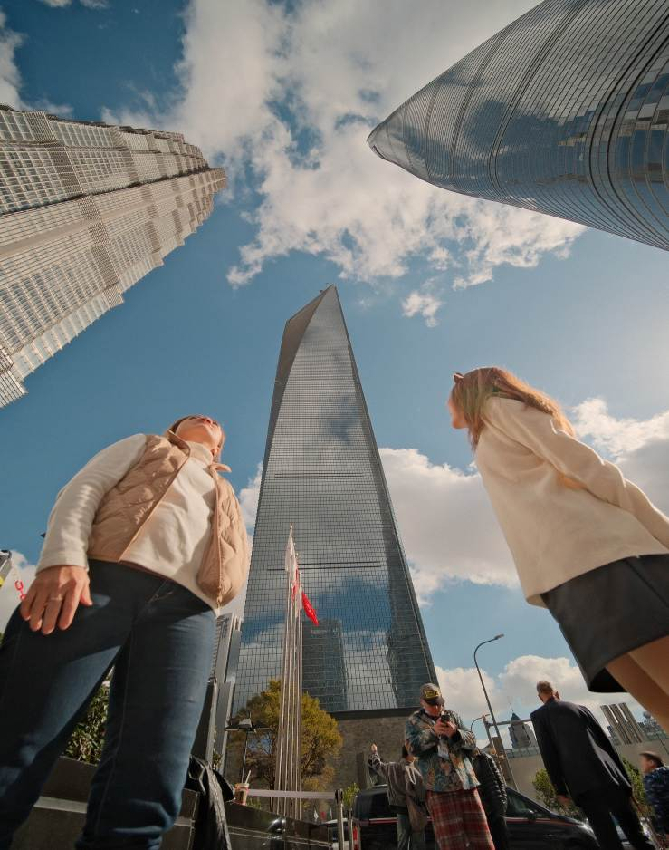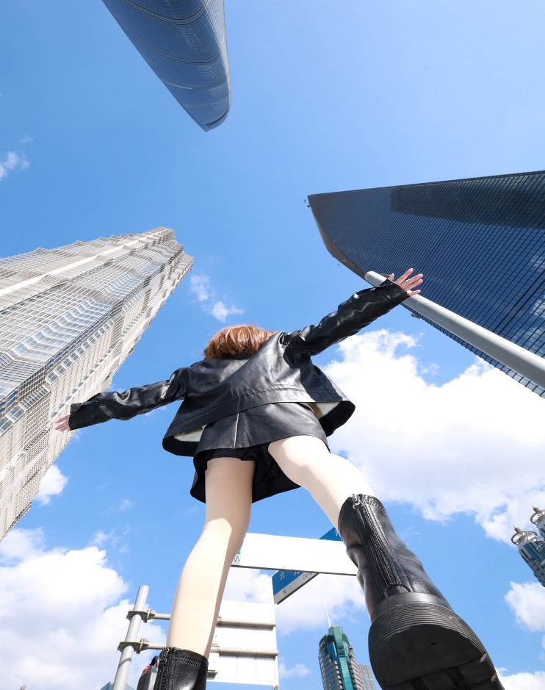

**เที่ยง** 🍽 **รับประทานอาหารกลางวันที่ภัตตาคาร** **เมนูพิเศษ…สุกี้หม่าล่า**

**บ่าย** นำท่าน เดินทางสู่ **Tian An 1,000 Trees Square** ซึ่งเป็นงานออกแบบดีไซน์ที่ได้แรงบันดาลใจในการเปลี่ยนให้ตึกสูงในเมืองเซี่ยงไฮ้ เปรียบเสมือนภูเขาที่ปกคลุมไปด้วยป่า ทั้งสองฟากฝั่งของริมน้ำ Suzhou Creek ในพื้นที่กว่า 15 เอเคอร์ โครงการต้นไม้ 1,000 ต้น เซี่ยงไฮ้ เป็นไอเดียในการปรับเปลี่ยนให้เมืองกลายเป็นพื้นที่สำหรับผู้คนในสังคม ผ่านการคิดค้นว่าจะทำอย่างไรให้พื้นที่ที่พัฒนาทางเศรษฐกิจอย่างมากและเต็มไปด้วยตึกสูง สามารถกลมกลืนไปกับพื้นที่สาธารณะ และสร้างพื้นที่ส่วนกลางสำหรับทุกคนในเมืองได้อย่างแท้จริง เพื่อให้ทุกคนที่ทำงานและใช้ชีวิตอยู่ในพื้นที่แห่งนี้ ได้มีสถานที่สำหรับพักผ่อนหย่อนใจด้วย

นำท่านเดินทางสู่ **North Bund Green Land** มุมถ่ายรูปใหม่ของเซี่ยงไฮ้ สวนสาธารณะริมน้ำที่มีมุมถ่ายรูปสวยงามมีมุมที่ถ่ายกับโดมไข่สีเงินที่ดูอวกาศและสามารถถ่ายย้อนกลับมาฝั่ง The Bund ได้อีกด้วยตอนกลางคืนจะติดไฟสีเหลืองทองอร่ามไปทั้งถนนและมีฉากหลังเป็นหอไข่มุก และเซี่ยงไฮ้ทาวเวอร์ ที่สำคัญฝั่งนี้คนน้อยมากไม่ว่าจะมาแสงตอนกลางวันหรือแสงเย็นก็สวย

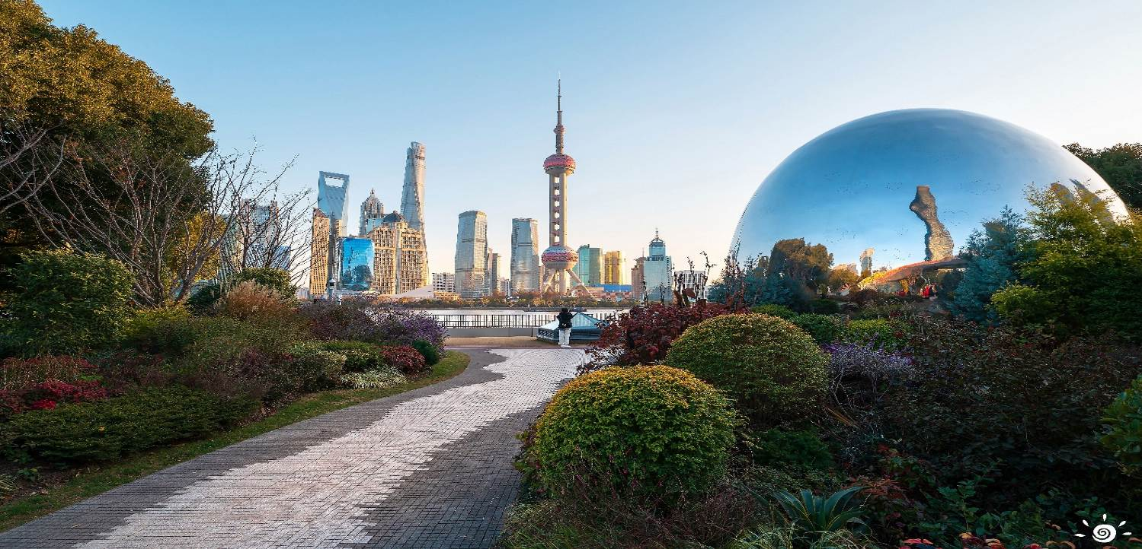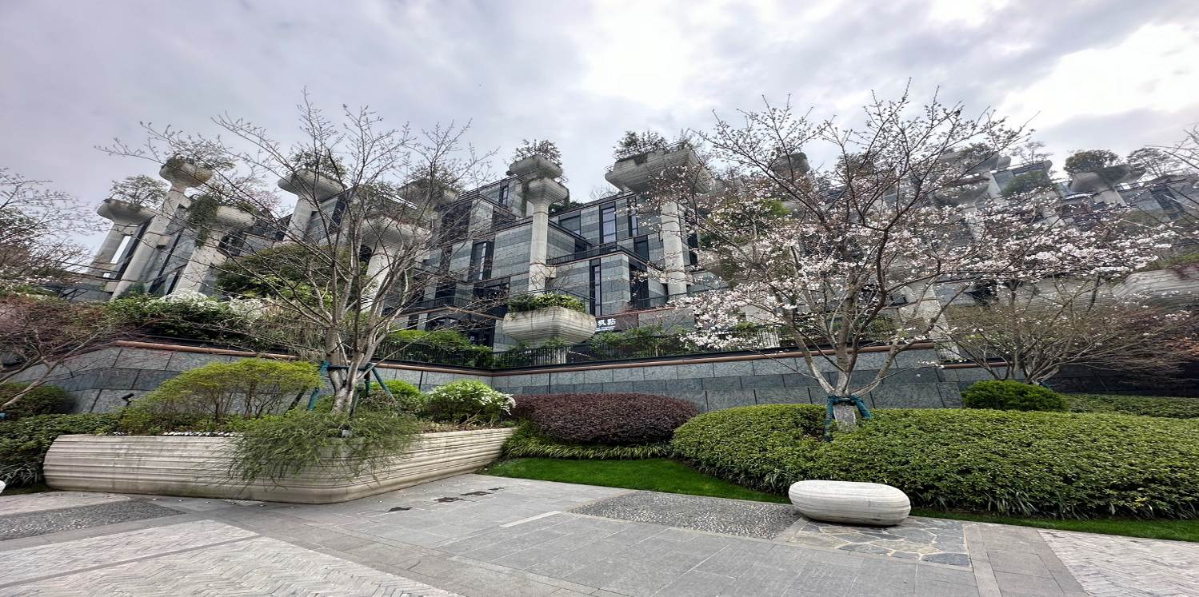

นำท่านเดินทาง สู่ **ถนนอู่คัง** **(Wukang Road)** เป็นถนนที่มีชื่อเสียงและเสน่ห์มากที่สุดของเมืองเซี่ยงไฮ้ ถนนสายนี้เต็มไปด้วยประวัติศาสตร์และอาคารที่สวยงามในสไตล์ยุโรป โดยเฉพาะสถาปัตยกรรมสไตล์ฝรั่งเศสเป็นจุดถ่ายรูปยอดนิยมของทั้งชาวท้องถิ่นและนักท่องเที่ยว และยังมีคาเฟ่และร้านค้าที่มีเอกลักษณ์ เช่น ร้านกาแฟบรรยากาศอบอุ่น แกลลอรีศิลปะ และร้านหนังสือเก่า ร่มรื่นด้วยต้นไม้สองข้างทางให้ท่านสัมผัสวิถีชีวิตแบบสบายๆของเซี่ยงไฮ้

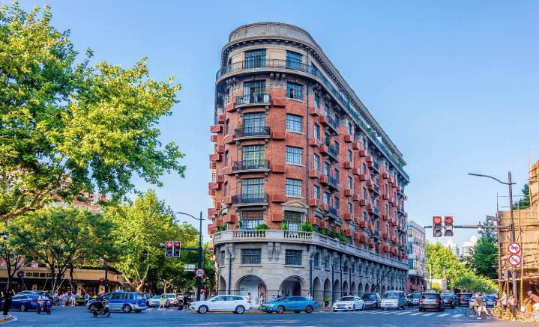

และนำท่าน **ช้อปปิ้งถนนหวยไห่** เป็นย่านวัฒนธรมเก่าแก่และย่านการค้าการสุดคึกคักของเซี่ยงไฮ้ รวมร้านค้า ให้ท่านช้อปปิ้งเคาน์เตอร์แบรนด์ชื่อดังมากมายกว่า 400 ร้าน เช่น ยูนิโคล่ที่ใหญ่ที่สุดของเมืองจีน, MUJI และร้าน MINISO PINK สุดน่ารัก ให้ความรู้สึกถึงบรรยากาศคล้ายกับถนนแชมป์ เอลิเซ่ในฝรั่งเศส ที่นี่ก่อตั้งในปี ค.ศ.1930 และถูกพัฒนาให้เป็นย่านเศรษฐกิจ เรียกได้ว่าเป็น ถนนแฟชั่นแห่งปารีสตะวันออก และได้รับความนิยมมาถึงปัจจุบันที่มาเซี่ยงไฮ้แล้วไม่ควรพลาด

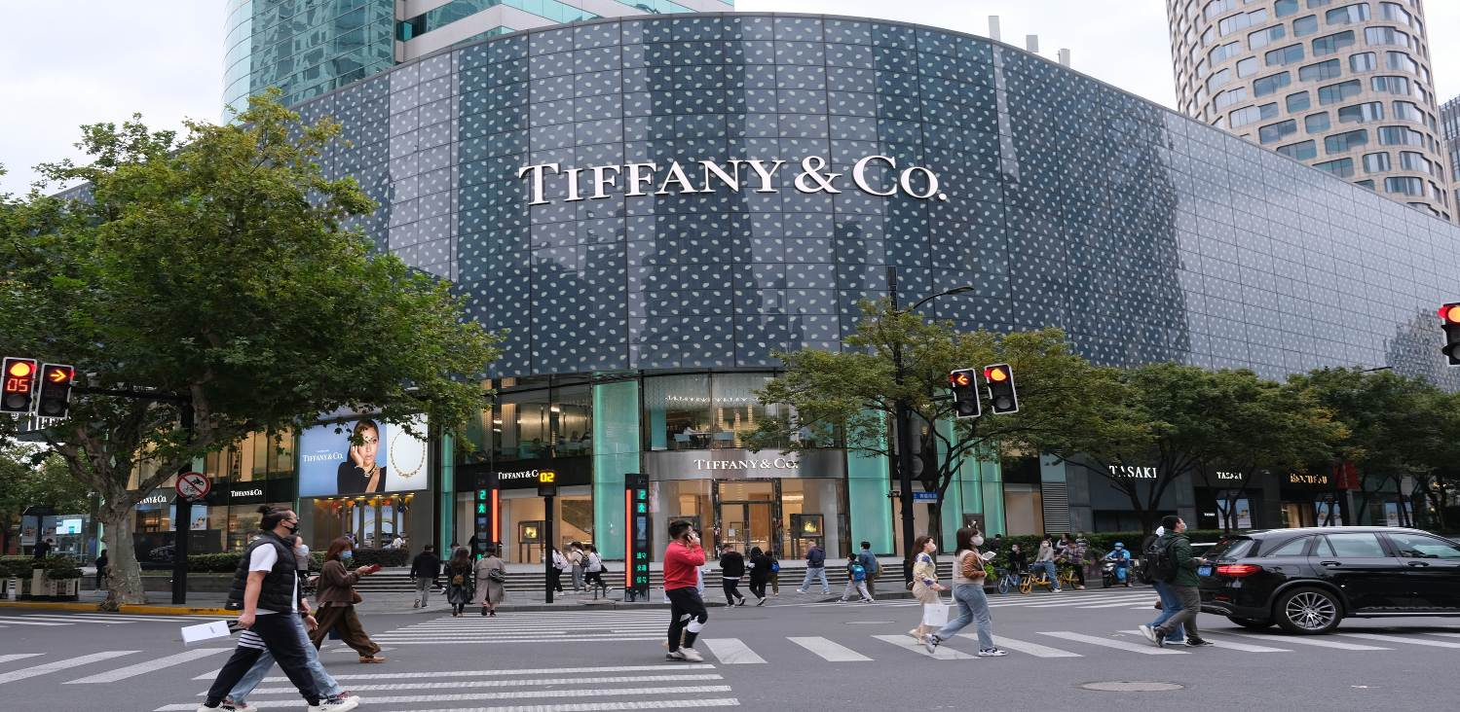

นำท่านสู่ **ร้านกระเป๋า SONG MOUNT** กระเป๋าแบรนด์จีนที่เป็นกระแสยอดฮิต ด้วยดีไซน์มูดแอนด์โทนเรียบหรูให้ลุค Quiet Luxury มีหลายแพตเทิร์นให้เลือกตั้งแต่ Shoulder Bag ไปจนถึง Tote Bag ให้เลือก มีทรวดทรงที่ไปในทางเดียวกับแบรนด์เนมตะวันตกชื่อดังอย่าง Gucci, Celine, Hermès, Ralph Lauren, Loewe และ Chloe หรือแม้แต่แบรนด์ It Bag รุ่นใหม่ๆ ที่ได้รับความนิยมให้ท่านได้เลือกช้อปปิ้งตามอัธยาศัย

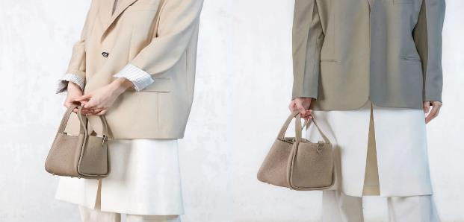

สมควรแก่เวลา กรุณาตรวจเช็คสัมภาระให้เรียบร้อย เพื่อเตรียมตัวเดินทางสู่สนามบินเพื่อกลับกรุงเทพฯ

**18.20 น.** ออกเดินทางสู่ **กรุงเทพฯ** **โดยสายการบิน SHANGHAI AIRLINES เที่ยวบินที่ FM853 ✈**

***(บริการอาหารว่างและเครื่องดื่มบนเครื่อง)***

**21.55 น.** ถึง **กรุงเทพฯ ท่าอากาศยานสุวรรณภูมิ** โดยสวัสดิภาพ พร้อมความประทับใจ**.........** ☺ ☺ ☺ ☺

**\*\*\*\*\*\*\*\*ขอบคุณทุกท่านที่ใช้บริการ\*\*\*\*\*\*\*\***

☺ ☺ ☺ ☺ **ซื่อสัตย์ จริงใจ ห่วงใย เน้นบริการ คืองานของเรา** ☺ ☺ ☺ ☺

**\*\*หมายเหตุ: โปรแกรมและราคาสามารถเปลี่ยนแปลงได้ตามความเหมาะสมโดยไม่ต้องแจ้งให้ทราบล่วงหน้าทางบริษัทฯ จะถือผลประโยชน์ของลูกค้าเป็นสำคัญ\*\***

**\*\*\*ในกรณีที่ลูกค้าต้องออกตั๋วโดยสารภายในประเทศ (เครื่องบิน ,รถทัวร์ ,รถไฟ) กรุณาติดต่อเจ้าหน้าที่ของบริษัทฯ เพื่อเช็คว่ากรุ๊ปมีการคอนเฟิร์มเดินทางก่อนทุกครั้ง เนื่องจากสายการบินอาจมีการปรับเปลี่ยนไฟล์ทบิน หรือเวลาบิน โดยไม่ได้แจ้งให้ทราบล่วงหน้า ทางบริษัทฯ จะไม่รับผิดชอบใด ๆ ในกรณี ถ้าท่านออกตั๋วภายในโดยไม่แจ้งให้ทราบและหากไฟล์ทบินมีการปรับเปลี่ยนเวลาบิน เพราะถือว่าท่านยอมรับในเงื่อนไขดังกล่าว\*\*\***

|  |
| --- |
| **อัตราค่าบริการ (ราคาต่อท่าน)** |

|  |  |  |  |
| --- | --- | --- | --- |
| **วันเดินทาง** | **ราคาทัวร์ผู้ใหญ่**  **พักห้องละ 2 ท่าน**  **(15 ท่านออกเดินทาง)** | **พักเดี่ยว**  **จ่ายเพิ่ม** | **ราคาทัวร์ผู้ใหญ่**  **ไม่รวมตั๋ว** |
| **11 – 15 เมษายน 2568** | **44,999 บาท/ท่าน** | **6,000 บาท** | **32,999 บาท/ท่าน** |
| **11 – 16 เมษายน 2568** | **44,999 บาท/ท่าน** | **6,000 บาท** | **32,999 บาท/ท่าน** |
| **12 – 17 เมษายน 2568** | **44,999 บาท/ท่าน** | **6,000 บาท** | **32,999 บาท/ท่าน** |
| **13 – 17 เมษายน 2568** | **44,999 บาท/ท่าน** | **6,000 บาท** | **32,999 บาท/ท่าน** |

**อัตราค่าบริการดังกล่าวรวม**

1. **ค่าตั๋วเครื่องบิน**ชั้นทัศนาจร ไป-กลับ พร้อมกรุ๊ป ตามที่ระบุไว้ในรายการเท่านั้น **ตั๋วเครื่องบินที่ใช้เป็นแบบกรุ๊ปไม่สามารถเลือกที่นั่งล่วงหน้าได้ (ท่านจะได้รับที่นั่งแบบสุ่มเท่านั้น)**
2. **ค่าภาษีสนามบิน**ทุกแห่ง หากสายการบินมีการปรับราคาภาษีน้ำมันขึ้น ทางบริษัทฯ ขอสงวนสิทธิ์เก็บค่าภาษีน้ำมันเพิ่มตามความเป็นจริง ก่อนการเดินทาง**\*\*ราคาทัวร์นี้เช็คภาษีน้ำมัน ณ วันที่ ***05 ก.พ.68\*\*\***
3. **ค่าโรงแรม**ระดับมาตรฐาน (พักห้องละ 2 ท่าน)

กรณีห้อง TWIN BED (เตียงเดี่ยว 2 เตียง) ซึ่งโรงแรมไม่มีหรือเต็ม ทางบริษัทขอปรับเป็นห้อง DOUBLE BED แทนโดยมิต้องแจ้งให้ทราบล่วงหน้า หรือ หากต้องการห้องพักแบบ DOUBLE BED ซึ่งโรงแรมไม่มีหรือเต็ม ทางบริษัทขอปรับเป็นห้อง TWIN BED แทนโดยมิต้องแจ้งให้ทราบล่วงหน้า เช่นกัน กรณีพักแบบ TRIPLE ROOM 3 ท่าน 1 ห้อง ท่านที่ 3 อาจเป็นเสริมเตียง หรือ SOFA BED หรือ เสริมฟูกที่นอน ทั้งนี้ขึ้นอยู่กับรูปแบบการจัดห้องพักของโรงแรมนั้นๆ

1. ค่าอาหาร ตามที่ระบุไว้ในรายการ
2. **ค่ายานพาหนะ** และค่าธรรมเนียมเข้าชมสถานที่ต่างๆ ตามที่ระบุไว้ในรายการ
3. **น้ำหนักสัมภาระ ท่านละไม่เกิน 23 กิโลกรัม จำนวนท่านละ 1 ใบ**  สัมภาระติดตัวขึ้นเครื่องได้ 1 ชิ้น ต่อท่าน น้ำหนักต้องไม่เกิน 7 กิโลกรัม, ค่าประกันวินาศภัยเครื่องบินตามเงื่อนไขของแต่ละสายการบินที่มีการเรียกเก็บ
4. **ค่าประกันอุบัติเหตุในการเดินทางต่างประเทศ**

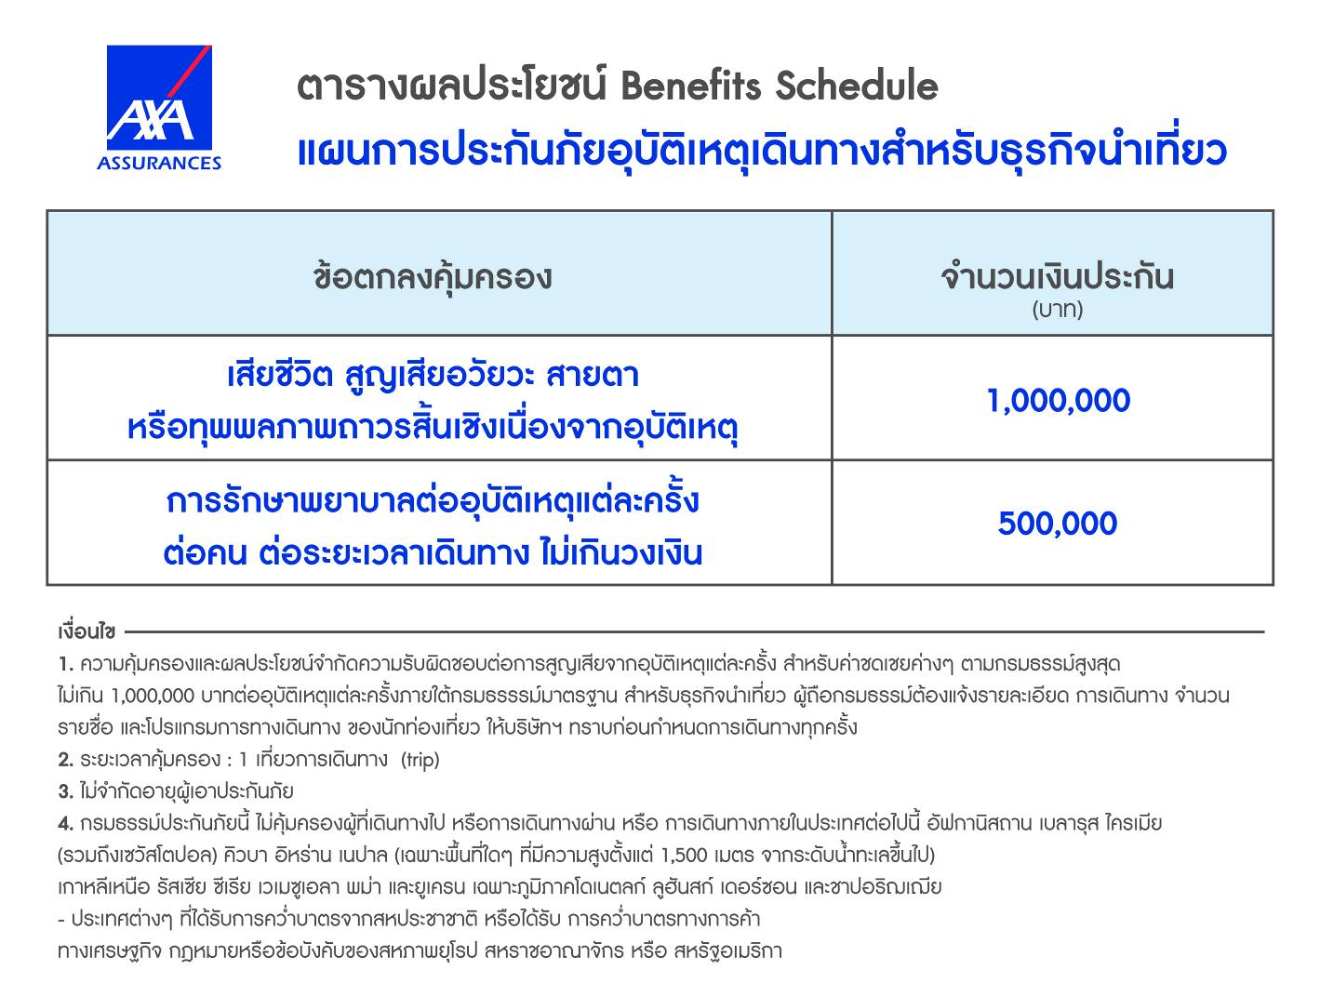

**8**.**ค่าประกันสุขภาพในการเดินทางต่างประเทศ**

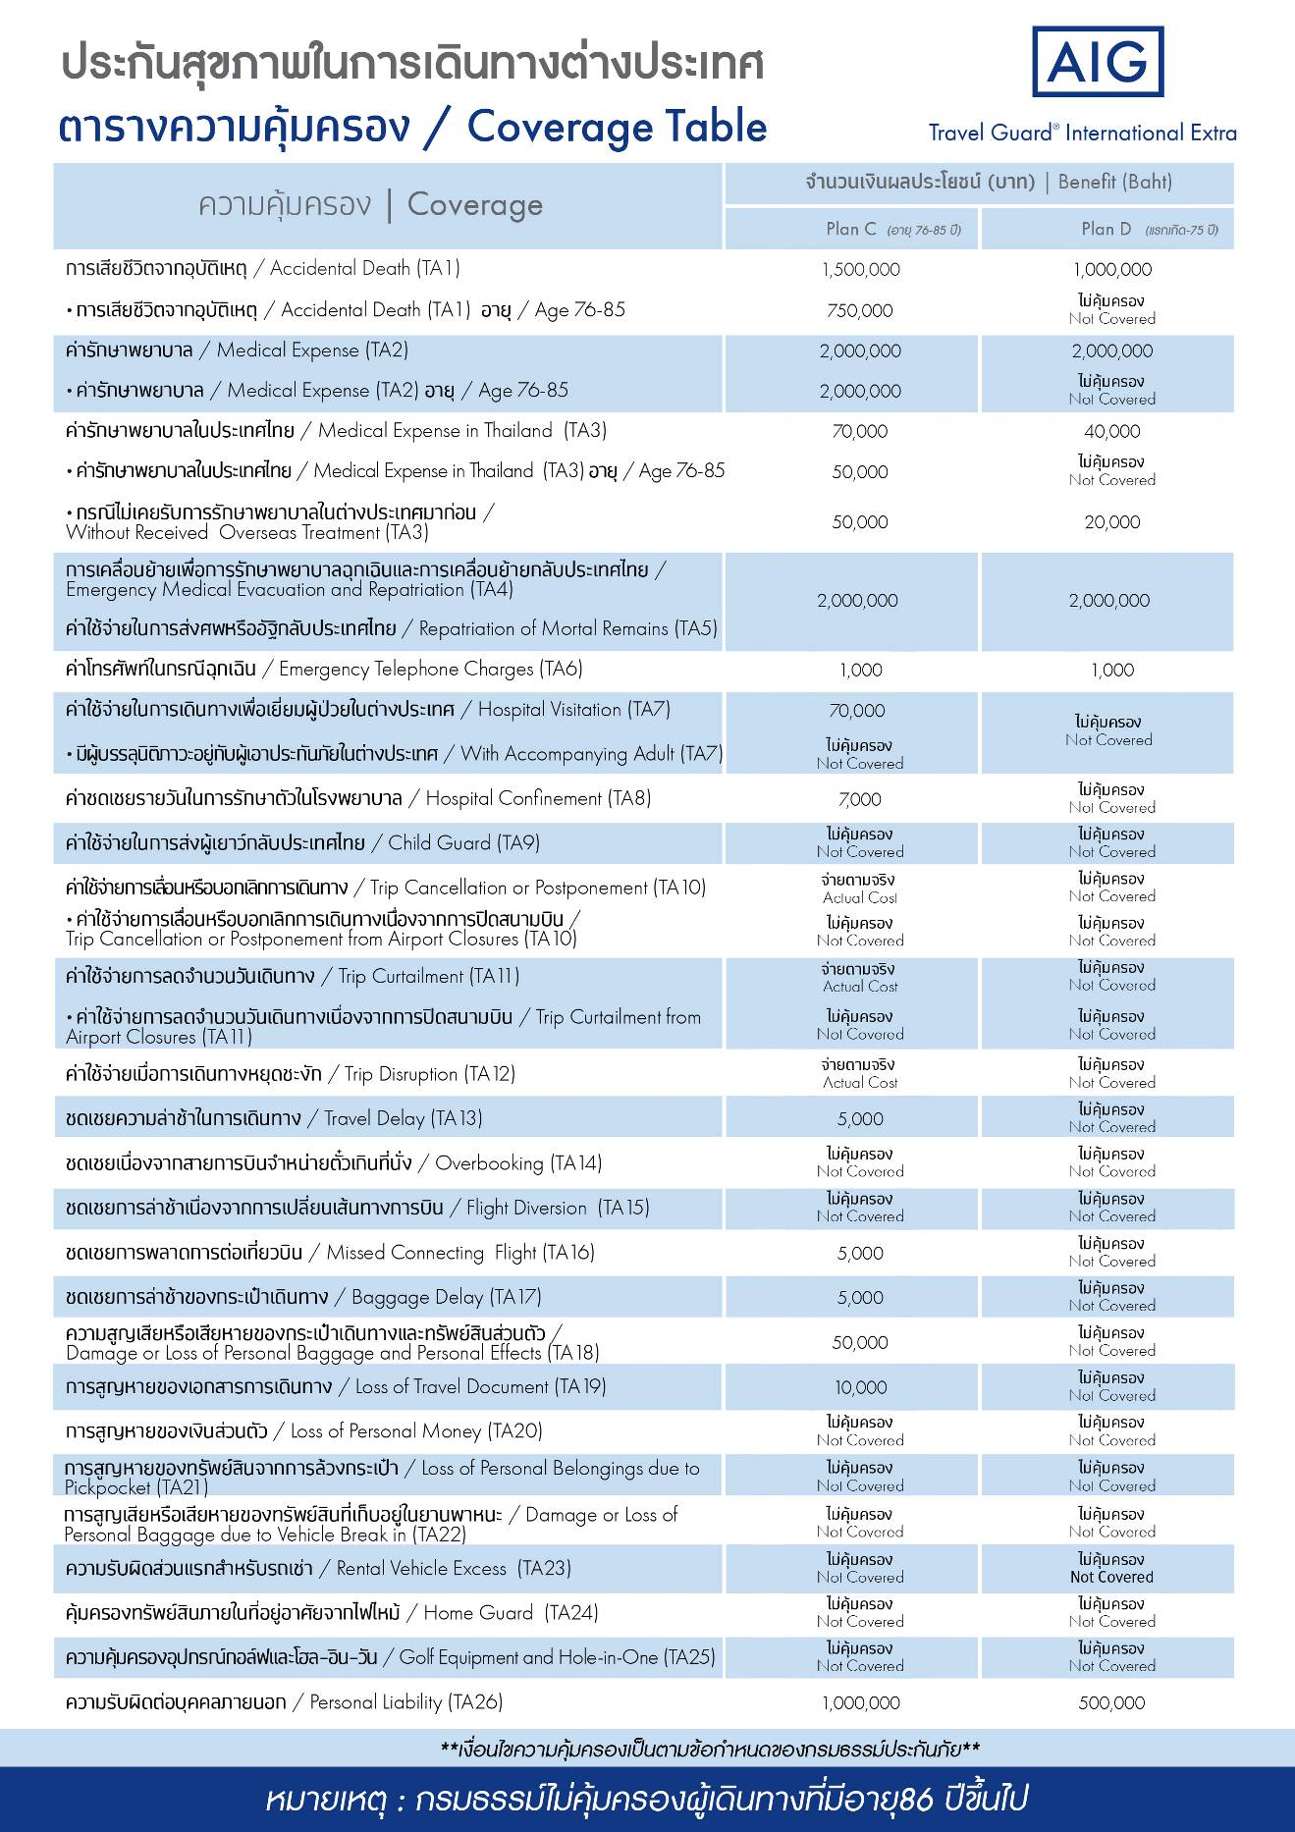

**อัตราค่าบริการดังกล่าวไม่รวม**

1. **ค่าธรรมเนียมยื่นวีซ่าท่องเที่ยวเข้าประเทศจีน ผู้ถือหนังสือเดินทางไทย (หมายเหตุ : ตั้งแต่วันที่ 1 มีนาคม 2567 จีนยกเลิกการขอวีซ่าสำหรับหนังสือเดินทางไทย ท่านสามารถเข้าจีนโดยไม่ต้องขอวีซ่า )** **ยกเว้นกรณีการพำนักถาวร การทำงาน การศึกษา กิจกรรมด้านสื่อ หรือกิจกรรมอื่น ๆ ที่จำเป็นต้องได้รับการอนุญาตล่วงหน้าจากหน่วยงานที่รับผิดชอบของอีกฝ่ายหนึ่ง**
2. **ค่าทำหนังสือเดินทาง**ทุกประเภท
3. ค่าดำเนินการคัดกรองตรวจหาเชื้อ RT-PCR หรือ ATK ในกรณีที่ประเทศจีนต้องให้ตรวจ
4. **ค่าใช้จ่ายอื่นๆ** ที่นอกเหนือจากรายการระบุ เช่น ค่าใช้จ่ายส่วนตัวอื่นๆ ฯลฯ
5. **กรุณาเตรียมค่าทิปหัวหน้าทัวร์ ไกด์และคนขับรถ รวม 1,500 บาทต่อคน (เด็กชำระทิปเท่ากับผู้ใหญ่)**
6. **ค่าภาษี**มูลค่าเพิ่ม VAT 7 % และหักภาษี ณ ที่จ่าย 3 % ในกรณีที่ลูกค้าต้องการใบเสร็จรับเงินที่ถูกต้อง จะต้องบวกค่าภาษีมูลค่าเพิ่ม และหัก ณ ที่จ่าย จากยอดขายจริงทั้งหมดเท่านั้น และโปรดแจ้งทางบริษัทฯ จะออกให้ภายหลัง ขอสงวนสิทธิ์ออกใบเสร็จที่ถูกให้กับบริษัททัวร์เท่านั้น
7. **ค่าวีซ่าจีนสำหรับชาวต่างชาติ**ที่ต้องยื่นวีซ่าเข้าประเทศจีน
8. ค่าธรรมเนียมน้ำมันและภาษีสนามบิน ในกรณีที่สายการบินมีการปรับขึ้นราคา

